Нуклеофильная С₃-функционализация индола: С–Н функционализация с обращением полярности
Малащенко Н.А., Копытов С.О., Бугаенко Д. И
Студент, 5 курс специалитета
Московский государственный университет имени М.В. Ломоносова,
химический факультет, Москва, Россия
E-mail: nikolai.malashchenko@chemistry.msu.ru
Замещенные по положению С₃ индолы находят широкое применение в фармацевтической и агрохимической отраслях, а также как компоненты материалов.
По причине выраженной нуклеофильности положения С₃ индола, модификация этого положения проводится с применением электрофильных реагентов. Вместе с тем из-за высокой донорности индола реакции электрофильного замещения, в частности нитрование по положению С₃, часто реализуется с низкой хемо- и региоселективностью.
Мы разработали эффективную двухстадийную стратегию функционализации положения C₃ индола нуклеофильными реагентами, которая включает стадию обращения полярности – образование соли (индол-3-ил)иодония в результате прямой С₃–Н-функционализации индольного кольца – и последующие реакции с нуклеофильными реагентами. Стратегия не требует использования катализаторов на основе переходных металлов и может быть реализована в однореакторном варианте без выделения соли (индол-3-ил)иодония. Разработанный нами метод не только расширяет возможности функционализации положения С₃ индола засчет использования широкого спектра нуклеофильных реагентов, но и позволяет в некоторых случаях устранить ограничения реакций электрофильного замещения, поскольку некоторые полезные функциональные группы могут быть введены с использованием как электрофильных, так и нуклеофильных реагентов (например, группы NO₂ и RSO₂).

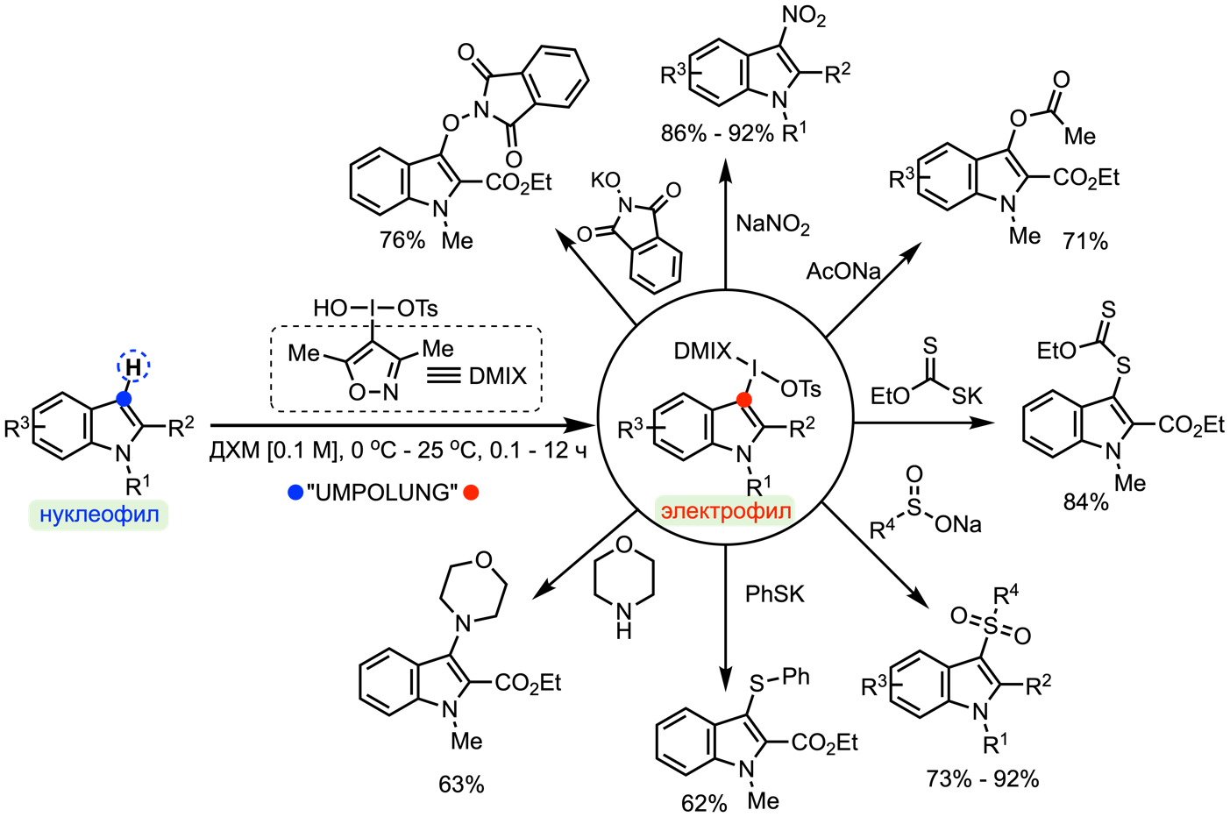
Схема 1. Получение тозилата (индол-3-ил)(3,5-диметилизоксазол-4-ил)иодония и его реакции с нуклеофильными реагентами.
Работа выполнена при финансовой поддержке РНФ (грант № 23-73-10019)

